Diagrama de Sequência: “Cadastro Usuário”
Caso de uso: Cadastro de Usuário (UC01)
Sumário: O usuário deseja criar uma conta no sistema utilizando seu e-mail e senha.
Ator Principal: Usuário (AT01)
Ator Secundário: Não há
Precondições: Usuário precisa ter um e-mail válido.
Fluxo Principal
- Usuário acessa a página inicial do site.
- Usuário seleciona "Cadastrar-se" no cabeçalho.
- Sistema exibe um formulário de cadastro com campos de e-mail e senha.
- Usuário preenche os campos obrigatórios e seleciona "Cadastrar".
- Sistema valida se o e-mail informado é válido e não está em uso.
- Sistema solicita confirmação de senha.
- Usuário insere sua senha novamente e seleciona "Confirmar".
- Sistema valida a senha e cria a conta do usuário.
- Usuário é redirecionado à página de login.
Fluxo Alternativo (5): E-mail já cadastrado
5.1 Sistema informa que o e-mail informado já está cadastrado.
5.2 O usuário retorna à tela de cadastro e altera o e-mail.
Pós-condições: O usuário está cadastrado no sistema e pode realizar login.

Diagrama de Sequência:

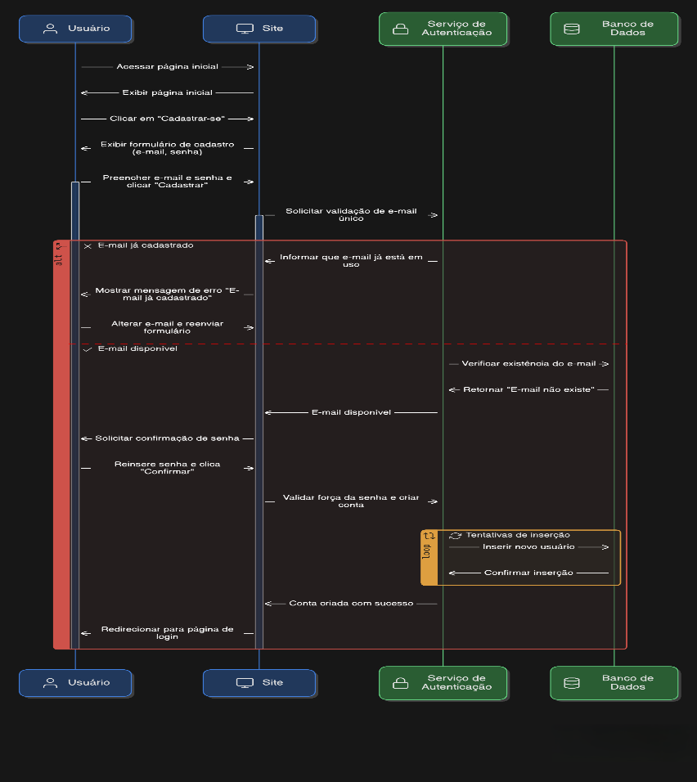

Diagrama de Sequência: “Jogo contra Stockfish”
Caso de uso: Jogo contra a Engine de Xadrez (UC03)
Sumário: O usuário deseja jogar contra a engine de xadrez, com a dificuldade adaptável ao seu desempenho.
Ator Principal: Usuário (AT01)
Ator Secundário: Engine de Xadrez (AT03)
Precondições: Usuário deve estar logado e com a conta criada.
Fluxo Principal
- Usuário seleciona a opção "Jogar contra a Engine" na interface principal.
- Sistema solicita ao usuário a escolha do nível de dificuldade (0-10).
- Usuário escolhe o nível de dificuldade e inicia a partida.
- Sistema exibe o tabuleiro de xadrez e a engine faz a primeira jogada.
- Usuário realiza sua jogada.
- Sistema atualiza o tabuleiro e a engine faz a próxima jogada.
- O jogo segue alternando as jogadas entre o usuário e a engine até que um vencedor seja determinado ou o jogo termine em empate.
- O sistema salva o resultado da partida (ganho/perdido) e o histórico de jogadas.
Fluxo Alternativo (4): Dificuldade adaptada
4.1 Caso o usuário vença ou perca várias partidas, o sistema ajusta automaticamente a dificuldade da engine para torná-la mais apropriada ao seu nível.
Pós-condições: O resultado da partida é registrado e o usuário pode continuar jogando ou revisar seu desempenho.

Diagrama de Sequência:
